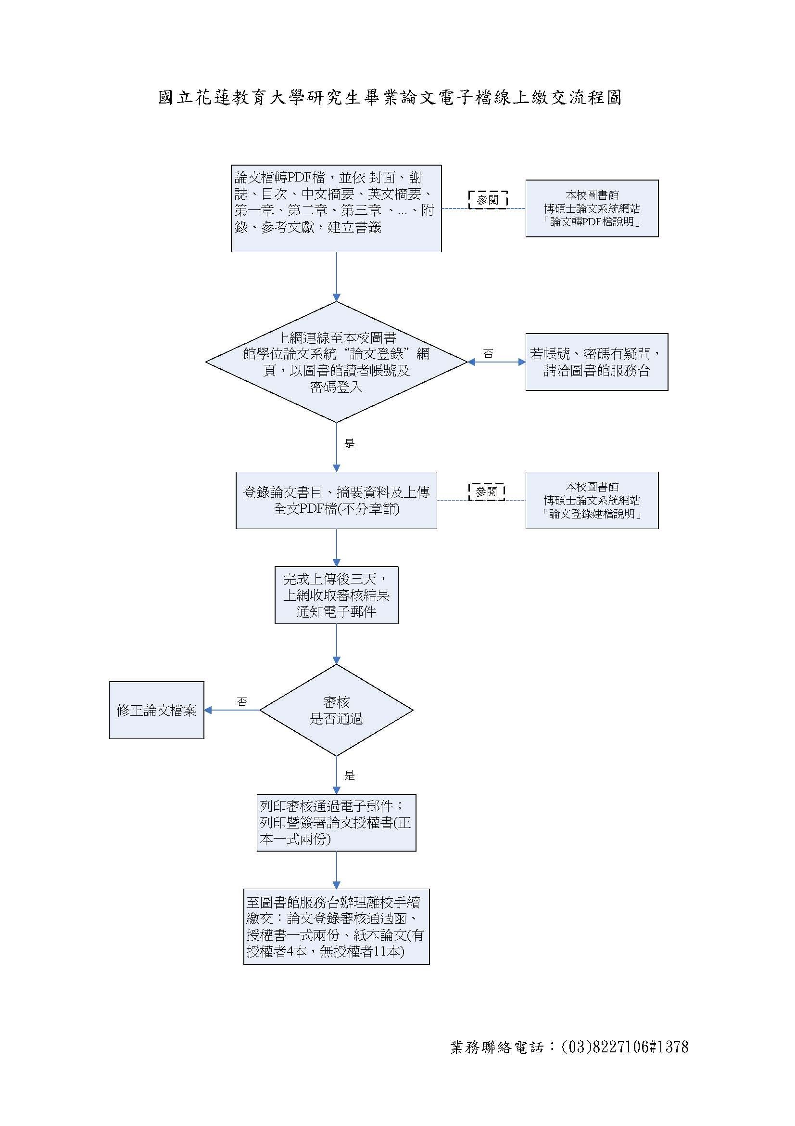
備註：
一、正式付印之論文，應加上論文封面、授權書(論文全文上傳本校圖書館博碩士論文系統後，始可列印授權書)、口試委員簽字頁、中文摘要。
二、登入本校圖書館博碩士論文系統：
1.上傳論文電子全文
2.圖書館審核論文電子全文無誤後，以E-mail傳送論文登錄審核通過函。
3.列印並簽署授權書一式兩份。
（辦理離校手續時，請列印論文登錄審核通過函及授權書一式兩份，繳交至圖書館。）

